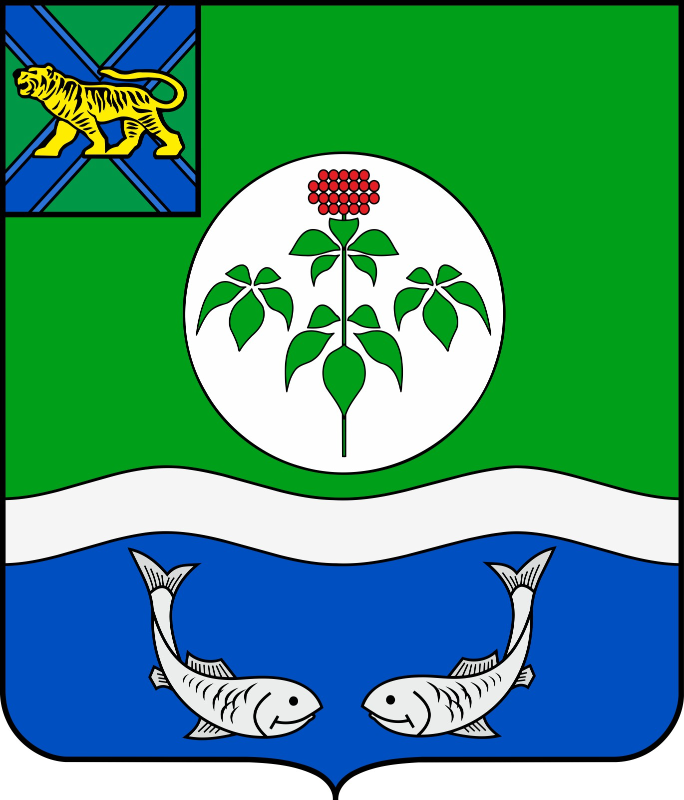

АДМИНИСТРАЦИЯ
ОЛЬГИНСКОГО МУНИЦИПАЛЬНОГО РАЙОНА
ПРИМОРСКОГО КРАЯ
ПОСТАНОВЛЕНИЕ
13.07.2021 пгт. Ольга № 288

О внесении изменений в постановление от 30.03.2020 года № 153 «О создании комиссии по оказанию содействия в проведении Всероссийской переписи населения 2020 года на территории Ольгинского муниципального района Приморского края»

В соответствии с Федеральным законом от 25 января 2005 года № 8-ФЗ «О Всероссийской переписи населения», Постановлением Правительства РФ от 29 сентября 2017 года № 1185 «Об образовании комиссии Правительства Российской Федерации по проведению Всероссийской переписи населения 2020 года», на основании Устава администрации Ольгинского муниципального района Приморского края администрация Ольгинского муниципального района Приморского края

ПОСТАНОВЛЯЕТ:

1. Внести изменения в состав комиссии, утверждённый постановлением администрации Ольгинского муниципального района Приморского края от 30.03.2020 года № 153 «О создании комиссии по оказанию содействия в проведении Всероссийской переписи населения 2020 года на территории Ольгинского муниципального района Приморского края», изложив его в новой редакции (приложение №1).
2. Организационному отделу администрации Ольгинского муниципального района (Пономарева) опубликовать (обнародовать) настоящее постановление.
3. Настоящее постановление вступает в силу со дня подписания.
4. Контроль за исполнением настоящего постановления возложить на первого заместителя главы Ольгинского муниципального района Ванникову Екатерину Эдуардовну.

Глава Ольгинского муниципального района-
глава администрации муниципального района Ю.И. Глушко

Приложение №1

СОСТАВ
комиссии по оказанию содействия в проведении Всероссийской переписи населения 2020 года на территории Ольгинского муниципального района Приморского края (по должностям)

ПРЕДСЕДАТЕЛЬ  КОМИССИИ | - | первый заместитель главы Ольгинского муниципального района
ЗАМЕСТИТЕЛЬ  ПРЕДСЕДАТЕЛЯ  КОМИССИИ | - | Уполномоченный по вопросам Всероссийской переписи населения 2020 года в Ольгинском районе
СЕКРЕТАРЬ  КОМИССИИ | - | специалист организационного отдела администрации Ольгинского  муниципального района
ЧЛЕНЫ КОМИССИИ:

1. Главный специалист-эксперт отдела государственной статистики в г. Владивостоке (п. Кавалерово)

1. Уполномоченный по проведению Всероссийской переписи населения 2020 года в Ольгинском районе (по согласованию)

2. Начальник отдела ЖКХ, имущественных отношений и градостроительства администрации Ольгинского муниципального района

3. Начальник организационного отдела администрации Ольгинского муниципального района

4. Начальник финансового отдела администрации Ольгинского муниципального района

5. Начальник отдела ЗАГС администрации Ольгинского муниципального района

6. Начальник отдела экономического развития администрации Ольгинского муниципального района

7. Начальник отдела по ГО, ЧС и мобилизационной работы

8. Директор МБУ "МФЦ Ольгинский МР ПК"(по согласованию)

9. Главный редактор «Редакция газеты «Заветы Ленина» (по согласованию)

10. Директор МКУ Культура и библиотеки Ольгинского района (по согласованию)

11. Директор МКУ «ХОЗУ администрации Ольгинского муниципального района» (по согласованию)

12. Начальник пункта полиции № 16 МО МВД России «Кавалеровский» (по согласованию)

13. Начальник отделения КГБУ «Центра занятости населения Ольгинского района» (по согласованию)

14. Глава Ольгинского городского поселения (по согласованию)

15. Глава Тимофеевского сельского поселения (по согласованию)

16. Глава Веселояровского сельского поселения (по согласованию)

17. Глава Пермского сельского поселения (по согласованию)

18. Глава Милоградовского сельского поселения (по согласованию)

19. Глава Молдавановского сельского поселения (по согласованию)

20. Глава Моряк-Рыболовского сельского поселения (по согласованию)

